Наименование товара | Характеристика товара | Вид | Кол-во единиц
Номерки гардеробные | Номерок должен быть изготовлен из двухслойного пластика толщиной 3.2 мм с лазерной гравировкой. Цвет номерка синий, цвет цифр и надписи – белый.  Материал: двухслойный пластик Rowmark  или эквивалент. Толщина пластика должна быть не менее 3,2 мм.  Изображение на номерок должно гравироваться при помощи лазерного луча малой мощности. На каждом номерке должна быть выполнена гравировка порядкового номера, а также следующего текста (на оборотной стороне): «Центр спорта Приморского района»  Размер:  - высота – 80 мм;  - ширина – 55мм;  - толщина – 3,2 мм;  - d отверстия – 20 мм. | 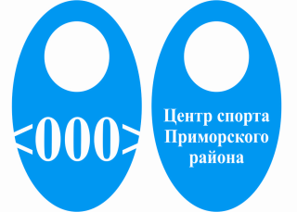 | 200
Брелоки для ключей от шкафчиков (в комплекте с кольцом d=25мм) | Размер: 45x45 мм, d отверстия под кольцо 5 мм, металлическое кольцо d=25мм  Материал: двухслойный пластик Rowmark  или эквивалент. Толщина пластика должна быть не менее 3,2 мм.  Изображение на брелок должно гравироваться при помощи лазерного луча малой мощности. На каждом номерке должна быть выполнена гравировка порядкового номера  Цвет брелоков в соответствии с номерами:  - «1-40» - голубой (цвет цифр белый);  - «41-80» - красный (цвет цифр белый);  - «81-116» - желтый (цвет цифр белый);  - «117-156» - зеленый (цвет цифр белый);  - «157-182» - черный ;(цвет цифр белый)  - «183-204» - белый (цвет цифр синий). | 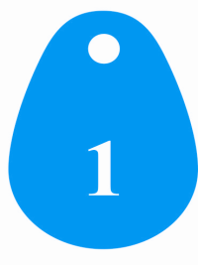 | 204

